**SJTU公司**

**立项建议书**

项目名称：图书分享交流平台

项目组：

|  |  |  |  |
| --- | --- | --- | --- |
| 学号 | 姓名 | 手机 | 电子邮箱 |
| 5130379023 | 欧阳三丰 | 15121113576 | 791156783@qq.com |
|  |  |  |  |
|  |  |  |  |
|  |  |  |  |

**2017年6月**

1. 项目的必要性

我们每个人都有一些书，多的数百本，少的也有几本，大多数都读完之后闲置在一边。如果能和朋友相互借阅，就能更大限度地利用这些图书资源。而有些书籍已经不可能再看，如果能与其他同样喜欢读书的朋友交换，既可以省去昂贵的购书成本，又能让自己爱书的价值延续下去。有时读完一本好书，很想和朋友分享自己的感受，或者向朋友推荐一些好书。

目前有许多图书借阅管理系统、图书交换平台等，但大多数只能满足用户一部分的需要。因此，为了便于图书的相互借阅、相互交换、相互推荐、相互分享等，需要开发一个功能齐全的图书分享交流平台，以便最大限度的利用图书资源。

1. 项目目标和特性

本项目为基于web的信息系统，针对喜欢读书或需要读书的人群，提供一个图书借阅、分享与交换的平台。不同于当前主流的图书借阅系统，该产品不仅提供常规的图书借阅功能，也提供用户与用户之间交流与分享的途径，并为用户之间的图书分享和交换提供便利。

项目预计实现的功能性目标有：

* + - 1. 账户管理：用户的注册，登录和个人账户信息管理。
      2. 图书信息发布：用户可以发布个人拥有的图书相关信息以便其他用户查看和交流。
      3. 图书浏览和查询：用户可以按照一定顺序查看所有图书，也可以通过一些关键字的组合查找自己所需要的图书。
      4. 图书借阅和归还：即用户通过平台办理图书的借阅和归还的手续。
      5. 图书评论：用户可以提交对某本阅读过的图书的评论和感想，也可以查看本人和其他用户对图书的评价及感想的内容。
      6. 管理员权限：管理员可以通过管理员权限管理所有账户和图书及其评论信息。
      7. 通过短信或email进行通知：平台可以通过用户注册时留下的手机号或email地址通知用户图书借阅、归还及交换的信息。
      8. 积分和金币系统：可以通过平台上不可转让的虚拟货币借阅或交换图书，虚拟货币可以通过在平台上的活跃表现获得。
      9. 图书交换：可以通过平台与其他用户进行图书交换并完成整个交换流程。
      10. 信用评价：成功完成一次图书借阅或交换后，可以对借阅方或交换双方给予信用评价，信用评价会在用户信息或其他方便查看的位置显示。
      11. 利用api通过ISBN号自动获取其他图书网站中图书相关信息，图书拥有者可以在这些自动获取的图书信息的基础上进行添加、修改、删除等。
      12. 移动端支持：允许使用手机等移动电子设备浏览网站，并使页面对移动端的屏幕显示友好。
      13. 多国语言、地址及联系方式管理。

其中，目标1-6为优先级高的目标，目标7-10为优先级中等的目标，目标11-13为优先级较低的目标。

项目预计实现的非功能性目标有：

1. 任何用户在30s内能成功进入网站界面。
2. 系统要保证99%以上时间正常运行。
3. 任何操作2s内进行响应。
4. 若在使用期间系统崩溃，要能在10min内恢复网站及数据。
5. 任何会使用网络的用户要可以直接上手本系统提供的环境。
6. 支持至少1000人的并发访问。
7. 未来该产品支持的并发数目可以继续增长。
8. 未来该产品可以扩展更多的扩展功能。

其中1-3为高优先级目标，4-6为中等优先级目标，7-8为优先级较低的目标。

1. 项目技术方案

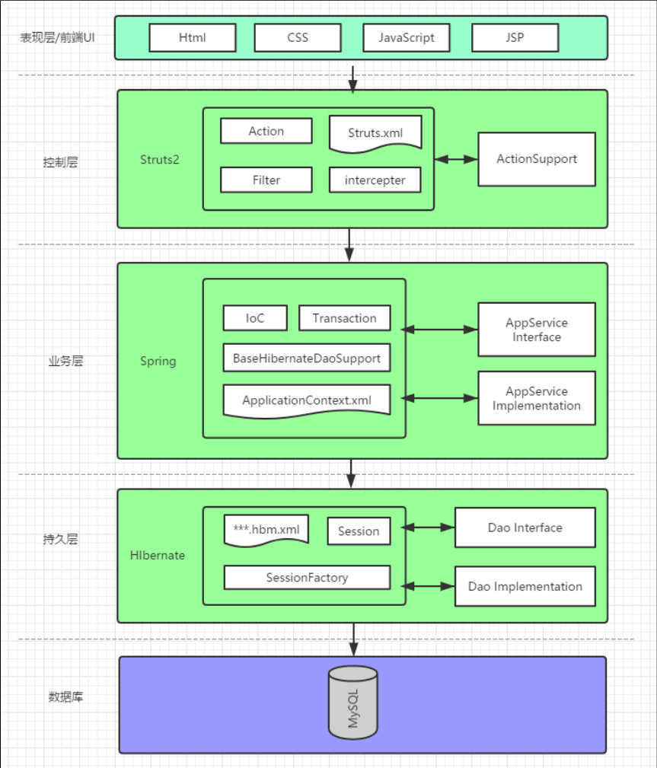项目技术架构图

本项目为基于web的信息系统，采用SSH三大框架，将系统分为5个层次：表现层采用HTML、CSS、JavaScript及JSP等语言及技术编写网页的用户界面；控制层采用Struts2框架来建立前后端的数据交互；业务层采用Spring框架来提供对业务对象的管理和操作；持久层采用Hibernate框架，将对数据库的操作转换为对Java对象的操作，提供数据库中的表格与Java对象的转化途径；而数据库采用MySQL数据库提供对数据库的管理手段。

项目拟采用的开发方法为基于UML的面向对象方法，建模工具为PowerDesigner，编程语言有HTML、CSS、JavaScript、JSP以及Java，编程工具为Eclipse和Maven，框架采用SSH三大框架。

1. 项目风险分析和里程碑计划

风险列表

|  |  |  |  |  |  |  |
| --- | --- | --- | --- | --- | --- | --- |
| 优先级 | 分类 | 条件 | 结果 | 概率 | 影响 | 暴露量 |
| 1 | 进度 | 开发进度紧迫 | 可能牺牲质量换取开发进度 | 4 | 3 | 12 |
| 2 | 组织 | 开发人员分割两地 | 团队内部交流困难 | 5 | 2 | 10 |
| 3 | 角色 | 开发人员同时担任测试角色 | 未发现的Bug数量增多 | 5 | 1 | 5 |
| 4 | 技术 | 开发人员不熟悉前端框架 | 生产率降低，开发时间拉长 | 4 | 1 | 4 |
| 5 | 技术 | 设计欠佳导致设计重构 | 导致生产率降低，影响开发进度 | 3 | 1 | 3 |

迭代计划：

第一次迭代：6.26-7.2

任务：完成项目模型和架构的设计、项目业务逻辑的分析与设计、界面设计和开发环境的搭建。

交付文件：《项目计划》、《软件架构文档》和分析设计模型（.oom）、《迭代计划》和《迭代评估报告》。

注意事项：尽可能避免发生架构设计欠佳导致重构的情况，并注意统一开发人员的开发环境版本避免导致因为版本不一致引发的问题。

第二次迭代：7.3-7.9

任务：完成项目基础功能中的账户管理、图书信息发布、浏览和查询以及图书借阅和归还功能的开发和测试。

交付文件：《迭代计划》和《迭代评估报告》、《测试用例》和《测试报告》以及源代码和可执行代码。

注意事项：可以相互测试对方开发的部分代码，避免因为开发和测试人员相同导致bug未被发现。

第三次迭代：7.10-7.16

任务：完成项目基础功能中的图书评论和管理员权限功能的开发和测试，并完成进阶功能中图书交换和短信或email通知功能的开发和测试。

交付文件：《迭代计划》和《迭代评估报告》、《测试用例》和《测试报告》以及源代码和可执行代码。

注意事项：可以相互测试对方开发的部分代码，避免因为开发和测试人员相同导致bug未被发现。

第四次迭代：7.17-7.23

任务：完成项目进阶功能中积分和金币系统、信用评价系统的开发和测试以及对移动端的支持。

交付文件：《迭代计划》和《迭代评估报告》、《测试用例》和《测试报告》以及源代码和可执行代码。

注意事项：可以相互测试对方开发的部分代码，避免因为开发和测试人员相同导致bug未被发现。

第五次迭代：7.24-9.10

任务：完成演示PPT和演示视频文件的制作，撰写《项目总结报告》并准备验收答辩。

交付文件：《迭代计划》和《迭代评估报告》、演示PPT和演示视频文件以及《项目总结报告》。

1. 项目预期成果

项目预期成果为完成“图书分享交流平台”的开发和测试，并通过测试和调查提高产品的用户体验。

项目语气成果的呈现方式及交付文件：

1. 《项目计划》
2. 《迭代计划》（每个迭代开始前编写迭代计划）
3. 《迭代评估报告》（每个迭代结束后编写迭代评估报告）
4. 《SRS文档》和用例模型（.oom）
5. 《软件架构文档》和分析设计模型（.oom）
6. 《测试用例》和《测试报告》
7. 《项目总结报告》
8. 源代码和可执行代码
9. 演示视频文件（包括安装、运行、功能等）
10. 演示PPT